**Hướng dẫn tạo tài khoản Viettel Study**

**Bước 1:** Truy cập vào trang: *https://viettelstudy.vn.*

**Bước 2:** Nhấn vào đăng ký trên màn hình.

**

**Bước 3:** Chọn *Bạn là học sinh*.

**Bước 4:** Điền đầy đủ thông tin rồi nhấn Gửi thông tin tài khoản.

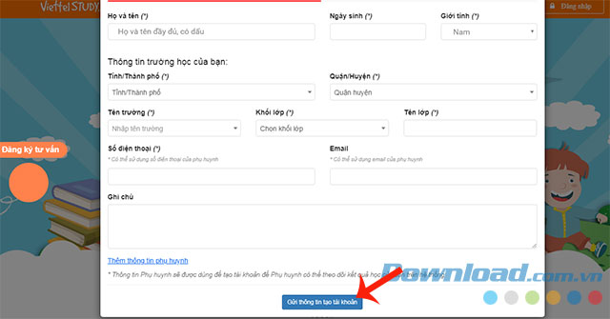

**Bước 5:**Chúng ta sẽ đợi để xác nhận thông tin trong vòng một này rồi sẽ gửi tài khoản cho mọi người để đăng nhập.

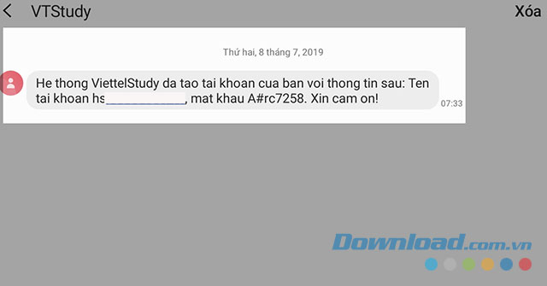

**Bước 6:** Nhấn nút đăng nhập trên trang web.

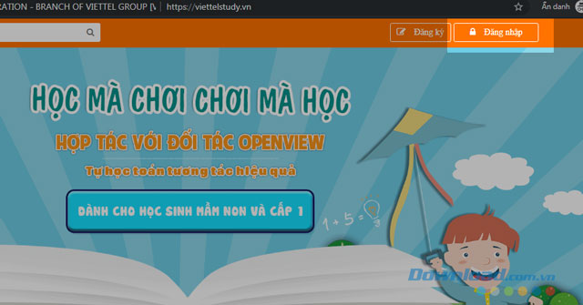

**Bước 7:** Điền số *tài khoản và mật khẩu* mà Viettel Study đã gửi tin nhắn cho bạn rồi bấm vào nút *Đăng nhập*.

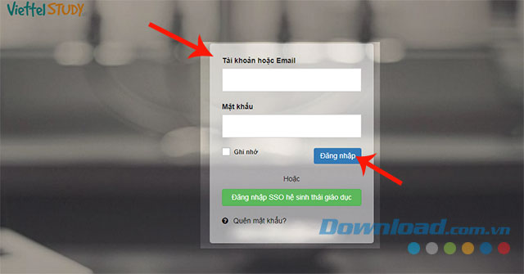

**Bước 8:** Ghi đầy đủ thông tin cá nhân rồi nhấn vào *Xác nhận đăng ký*.

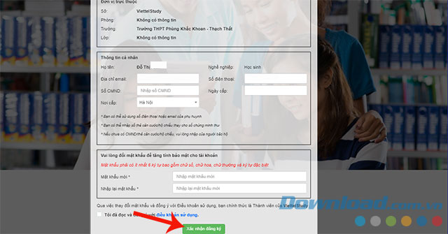

**Chú ý:** Trên là cách đăng ký tài khoản đối với học sinh, chúng ta sẽ làm tương tự đối với giáo viên và dưới đây là phiếu đăng ký.

